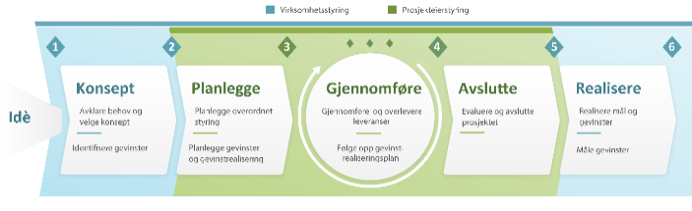
Innmelding av prosjektide
Prosjektnavn/emne | <navn prosjektet som foreslås gjennomført>
Kontaktperson/prosjektleder | <navn>, <e-post>,
Helseforetak og helseregion | <navn>
Fagområdet/spesialitet
Bakgrunn | <Beskriv behovet >
Fagbakgrunn med relevans i problemstillingen | <Beskrive om problemstillingen er en del av arbeidshverdagen, om aktuell for flere HF i Norge>
Hensikt med prosjektet: | <Hvilket behov skal prosjektet løse?>  <Hvilke endringer vil prosjektet medføre?>  <Hva er risikoen ved ikke å gjøre noe?>
Forventet nytte av prosjektet | <Beskriv overordnet hvilke forbedringer som kan forventes og for hvem,.>
Kort beskrivelse av prosjektet:  (hvordan/hva) | Kort beskrivelse av prosjektet:  <mål og målgrupper for prosjektet>  <sentrale problemstillinger / alternativer som skal vurderes>
Avgrensning(hva prosjektet ikke omfatter) | Føringer og eventuelle kjente avhengigheter. Eksempelvis helsepolitiske føringer, styrevedtak, IT-føringer, ++
Kurs/arrangementer | Planlegges det møter og kurs i prosjektperioden?
Forslag til prosjektmedlemmer(minst en deltaker fra hver region) | - Helse Nord  - Helse Midt – Norge  - Helse Sør – Øst  - Helse Vest
Prosjektperiode | < Angi prosjektstart og –slutt.>
Prosjektstøtte | <Behov for administrativ støtte fra NorPreM, frikjøp av prosjektleder, møtekostnader for eksempel>

Dato/Sted Signatur

